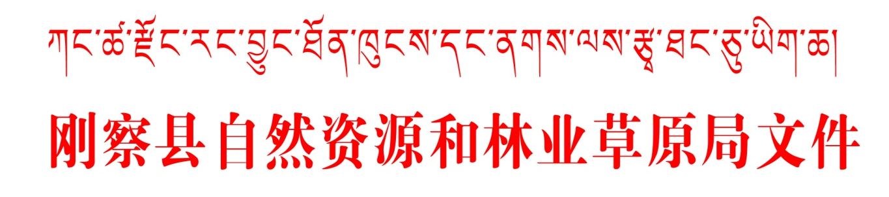
刚自资林草〔2022〕19号

刚察县自然资源和林业草原局
关于报送2021年度政府信息公开工作年度开展情况的报告

县电子政务中心：
一、总体情况
2021年，刚察县自然资源局按照县委、县政府的统一部署，认真贯彻《中华人民共和国政府信息公开条例》的各项要求，加强组织领导，严格审查程序，狠抓责任落实，扎实推进政府信息公开工作。结合工作实际，我局大力精简压缩审批事项，完善了行政审批配套制度，规范了行政审批方式，提高了行政审批效率，增加了工作透明度，促进了机关廉政建设。
二、主动公开政府信息情况
第二十条第（一）项
信息内容 | 本年制发件书 | 本年废止件数 | 现行有效件数
规章 | 0 | 0 | 0
规范性文件 | 6 | 0 | 6
第二十条第（五）项
信息内容 | 本年处理决定数量
行政许可 | 56
第二十条第（六）项
信息内容 | 本年处理决定数量
行政处罚 | 5
行政强制 | 0
第二十条第（八）项
信息内容 | 本年收费金额（单位：万元）
行政事业性收费 | 12.543182
三、收到和处理政府信息公开申请情况
（本列数据的勾稽关系为：第一项加第二项之和，等于第三项加第四项之和） |  |  | 申请人情况
 |  |  | 自然人 | 法人或其他组织 |  |  |  |  | 总计
 |  |  | 自然人 | 商业企业 | 科研机构 | 社会公益组织 | 法律服务机构 | 其他 | 总计
一、本年新收政府信息公开申请数量 |  |  | 0 | 0 | 0 | 0 | 0 | 0 | 0
二、上年结转政府信息公开申请数量 |  |  | 0 | 0 | 0 | 0 | 0 | 0 | 0
三、本年度办理结果 | （一）予以公开 |  | 0 | 0 | 0 | 0 | 0 | 0 | 0
三、本年度办理结果 | （二）部分公开（区分处理的，只计这一情形，不计其他情形） |  | 0 | 0 | 0 | 0 | 0 | 0 | 0
三、本年度办理结果 | （三）不予公开 | 1.属于国家秘密 | 0 | 0 | 0 | 0 | 0 | 0 | 0
三、本年度办理结果 | （三）不予公开 | 2.其他法律行政法规禁止公开 | 0 | 0 | 0 | 0 | 0 | 0 | 0
三、本年度办理结果 | （三）不予公开 | 3.危及“三安全一稳定” | 0 | 0 | 0 | 0 | 0 | 0 | 0
三、本年度办理结果 | （三）不予公开 | 4.保护第三方合法权益 | 0 | 0 | 0 | 0 | 0 | 0 | 0
三、本年度办理结果 | （三）不予公开 | 5.属于三类内部事务信息 | 0 | 0 | 0 | 0 | 0 | 0 | 0
三、本年度办理结果 | （三）不予公开 | 6.属于四类过程性信息 | 0 | 0 | 0 | 0 | 0 | 0 | 0
三、本年度办理结果 | （三）不予公开 | 7.属于行政执法案卷 | 0 | 0 | 0 | 0 | 0 | 0 | 0
三、本年度办理结果 | （三）不予公开 | 8.属于行政查询事项 | 0 | 0 | 0 | 0 | 0 | 0 | 0
三、本年度办理结果 | （四）无法提供 | 1.本机关不掌握相关政府信息 | 0 | 0 | 0 | 0 | 0 | 0 | 0
三、本年度办理结果 | （四）无法提供 | 2.没有现成信息需要另行制作 | 0 | 0 | 0 | 0 | 0 | 0 | 0
三、本年度办理结果 | （四）无法提供 | 3.补正后申请内容仍不明确 | 0 | 0 | 0 | 0 | 0 | 0 | 0
三、本年度办理结果 | （五）不予处理 | 1.信访举报投诉类申请 | 0 | 0 | 0 | 0 | 0 | 0 | 0
三、本年度办理结果 | （五）不予处理 | 2.重复申请 | 0 | 0 | 0 | 0 | 0 | 0 | 0
三、本年度办理结果 | （五）不予处理 | 3.要求提供公开出版物 | 0 | 0 | 0 | 0 | 0 | 0 | 0
三、本年度办理结果 | （五）不予处理 | 4.无正当理由大量反复申请 | 0 | 0 | 0 | 0 | 0 | 0 | 0
三、本年度办理结果 | （五）不予处理 | 5.要求行政机关确认或重新出具已获取信息 | 0 | 0 | 0 | 0 | 0 | 0 | 0
三、本年度办理结果 | （六）其他处理 |  | 0 | 0 | 0 | 0 | 0 | 0 | 0
三、本年度办理结果 | （七）总计 |  | 0 | 0 | 0 | 0 | 0 | 0 | 0
四、结转下年度继续办理 |  |  | 0 | 0 | 0 | 0 | 0 | 0 | 0
四、政府信息公开行政复议、行政诉讼情况
行政复议 |  |  |  |  | 行政诉讼
结果维持 | 结果纠正 | 其他结果 | 尚未审结 | 总计 | 未经复议直接起诉 |  |  |  |  | 复议后起诉
 |  |  |  |  | 结果维持 | 结果纠正 | 其他结果 | 尚未审结 | 总计 | 结果维持 | 结果纠正 | 其他结果 | 尚未审结 | 总计
0 | 0 | 0 | 0 | 0 | 3 | 0 | 0 | 0 | 3 | 0 | 0 | 0 | 0 | 0
五、存在的主要问题及改进情况
2021年，刚察县自然资源局政府信息公开工作总体上稳步推进，但也存在一些问题：一是在贯彻《中华人民共和国政府信息公开条例》的工作中，对照服务政府、法治建设的要求，主动公开政府信息的力度不够；二是政府信息公开工作的内容还不够全面。三是信息公开更新还不够及时。
今后，我局将按照县政府的总体部署要求，做好信息公开、项目审批等工作信息的发布，确保政府信息公开工作能按照既定的工作流程有效运作。
六、其他需要报告的事项
无其他需要报告的事项。

刚察县自然资源和林业草原局
2022年1月18日

抄送：档。
刚察县自然资源和林业草原局 2022年1月18日印发

